# 前言

这里是《幻想空奕行 ~ Choice of the Future》的UI需求文档。

# 功能需求：

主角在地图上行走的时候出现在游戏画面上，大致效果如图所示：

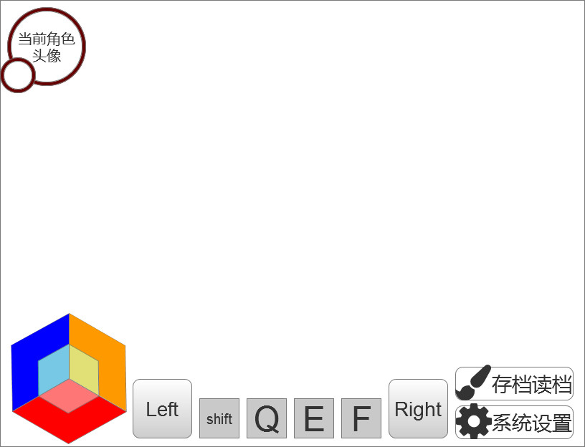

## 头像框：



大圈内是当前角色的头像，小圈内是待命角色的头像。要求根据正在操纵的人物可以实现即时的切换。

## 血槽



外面三个图块对应角色当前HP，MP，TP，里面三个图块对应待命角色的HP，MP和TP。要求对应的图块内的有色区域/总区域=当前HP/总HP。

## 技能/道具栏



这几个图标会实时对应此时主角装备的道具/技能。

要求根据根据主角装备的道具/技能不同可以实时更换图标，同时加入cd效果（即主角能再次使用技能之前对应的技能图标显示出不可用的效果）。

## 其他按钮

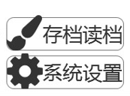

（具体图标待定）

要求点击该按钮或按下对应的按键可以呼出对应的菜单。